附件：

济宁医学院高等学历继续教育

入学检验操作步骤

一、下载学起Plus APP，学生可扫描下方二维码进行下载；



二、进行登录，学校名称选择【济宁医学院】---使用学校通知的账号密码进行登录；点击 【立即核验】

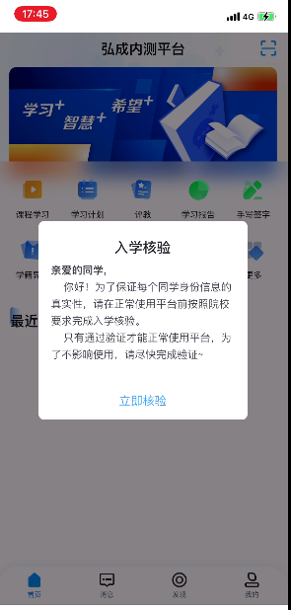 

2.1）请确认基本信息，如正确，请点击 【确认无误】按钮，如有疑问点击【反馈有误】按钮，提示：请联系相关负责人修改，修改后重新进行入学核验

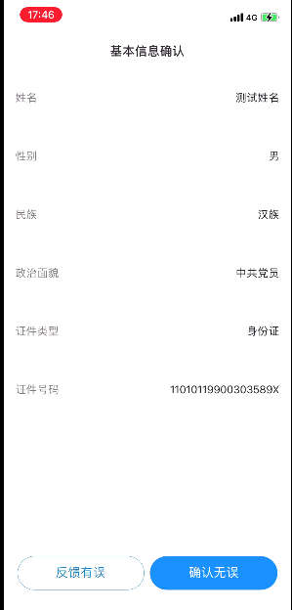

2.2）进行手机号核验，按要求填写手机号码，输入验证码

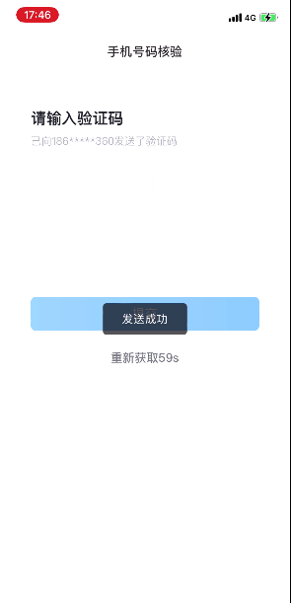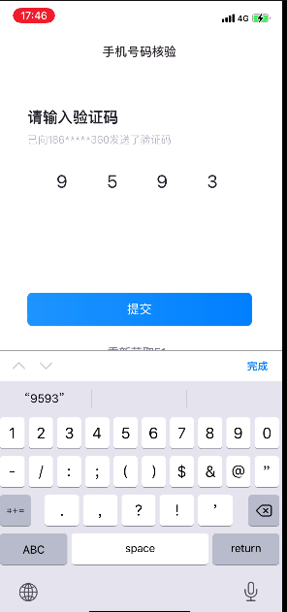

2.3）入学承诺书签署；

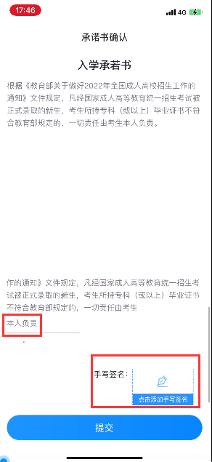 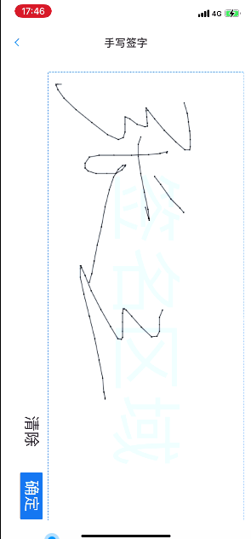

2.4）人脸核验 点击【开始检测】按钮

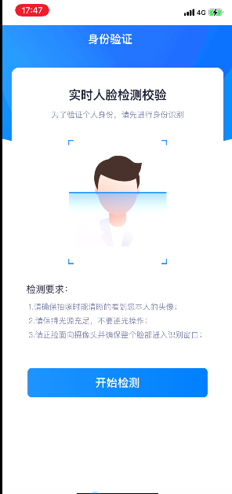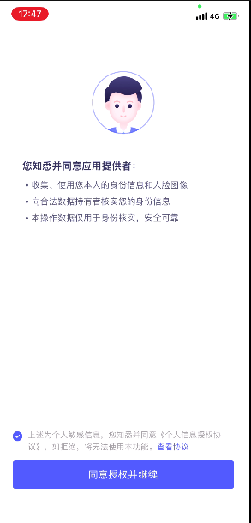

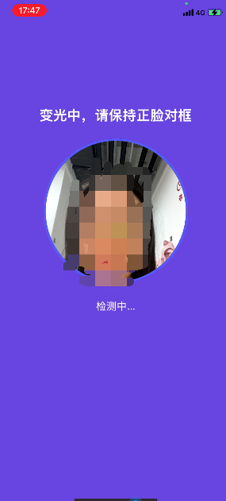

如果验证 通过后就会弹出识别通过的页面，点击“完成验证”就跳转到app首页了

如果比对不通过，有多次机会，可以多次比对，如果没有机会了，认证失败会走人工审核；

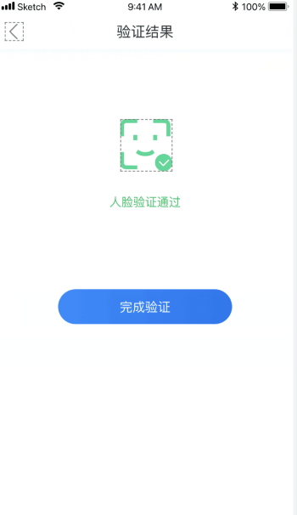 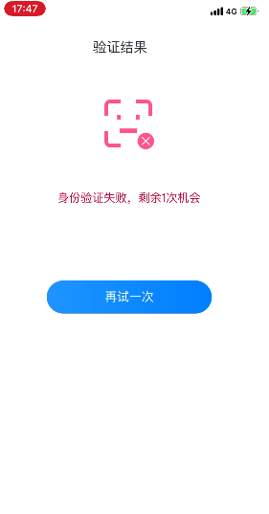

如果认证失败，将会进入人工审核界面，按要求填写相关材料，等待人工核验；

